日本オフィス学会誌 Journal of JOS Vol.9 No.1
Apr. 2017 ppXX-YY（以上2行事務局記載）
研究論文 Research Paper 技術報告 Technical Report（いずれか選択）

日本オフィス学会誌投稿論文テンプレート（第9版）
サブタイトル

TEMPLATE FOR “JOURNAL OF JAPAN SOCIETY FOR OFFICE STUDIES”
Sub titles

学会誌 一郎*、学会 学**、学 一***
Ichirou GAKKAISHI, Manabu GAKKAI and Hajime MANABU

本稿は、第二次世界大戦から近未来迄のオフィス環境の変遷を体系化し、歴史、文化、政治、経済、社会革命などオフィス環境を変革する背景を研究することによって、"オフィス学"の基礎を作成するものである。
日本のオフィスは10年ごとに少しずつ変化してきたが、ニューオフィス化運動が起きるまでは顕著な変化はなかった。狭いオフィススペースで、スチール製オフィス家具のJISが制定され、ドイツからオフィスランドスケープという概念がもたらされ、コンピュータの大量導入、オフィス･オートメーションという流れを経て、ニューオフィス推進運動によってオフィス環境はターニングポイントを迎えた。日本のバブル経済が90年代の初めにはじけた後、日本的経営スタイルとライフスタイルは地球規模的に変更せざるをえない状況が訪れた。

This paper intends to create the base of “the Office Study” by systematizing the transition of office environment from World War II to the near future and studying the background of the office environment, such as history, culture, politics, economy, social revolutions, and innovations.
Japanese office had little changed every 10 years unit, however there was not big remarkable change until New Office movement. Meet with narrow spaces, establishment of JIS to steel office furniture, import of office landscape concept from Germany, introducing of computer into office and office automation, and to be turning point of office environment by New Office Promotion Campaign. After the Japanese babble economy has burst in the beginning of 90’s, the Japanese management style and lifestyles had to be changed in the global competitions.

Keywords：オフィス環境、コンピュータ、歴史、社会改革、技術革新、
ニューオフィス推進運動
Office environment, Computer, History, Social Revolutions, Technological innovation, New Office Promotion Campaign.

*○○大学工学部建築学科教授
123-45 ●●県●●市●●町 1-2-3
Prof., Dept. of Architecture, Faculty of Engineering, ○○ University.
1-23-45 ●●-machi, ●●-shi, ●●-ken 123-45, Japan**□□株式会社 マーケッティング部
234-56 ●●県●●市●●町 1-2-3Marketing Department, □□, Inc.
1-2-3 ●●-cho, ●●-shi, ●●-ken 234-56, Japan***△△物流株式会社 国際運輸部
345-67 ●●県●●市●●区 1-2-3Transport Department, △△ Logistics Corp.
1-2-3 ●●-ku, ●●shi, ●●-ken 345-67, Japan日本オフィス学会第●会大会発表論文を基に加筆修正

1. はじめに
1.1 節タイトル
- ああああああああああああああああああああああああ。
① あああああああああああああ。
② あああああああああああああ。
③ あああああああああああああ。
- ああああああああああああああああああああああああ。
① あああああああああああああ。
② あああああああああああああ。
③ あああああああああああああ。
- ああああああああああああああああああああああああ。
① あああああああああああああ。
② あああああああああああああ。
③ あああああああああああああ。
1.2 節タイトル
あああああああああああああああああああああああああああああああああああああああああああああああああああああああああああああああああああああああああああああああああああああああああああああああああああああああああああ。
あああああああああああああああああああああああああああああああああああああああああああああああああああああああああああああああああああああああああああああああああああああああああああああああああああああああああああ。

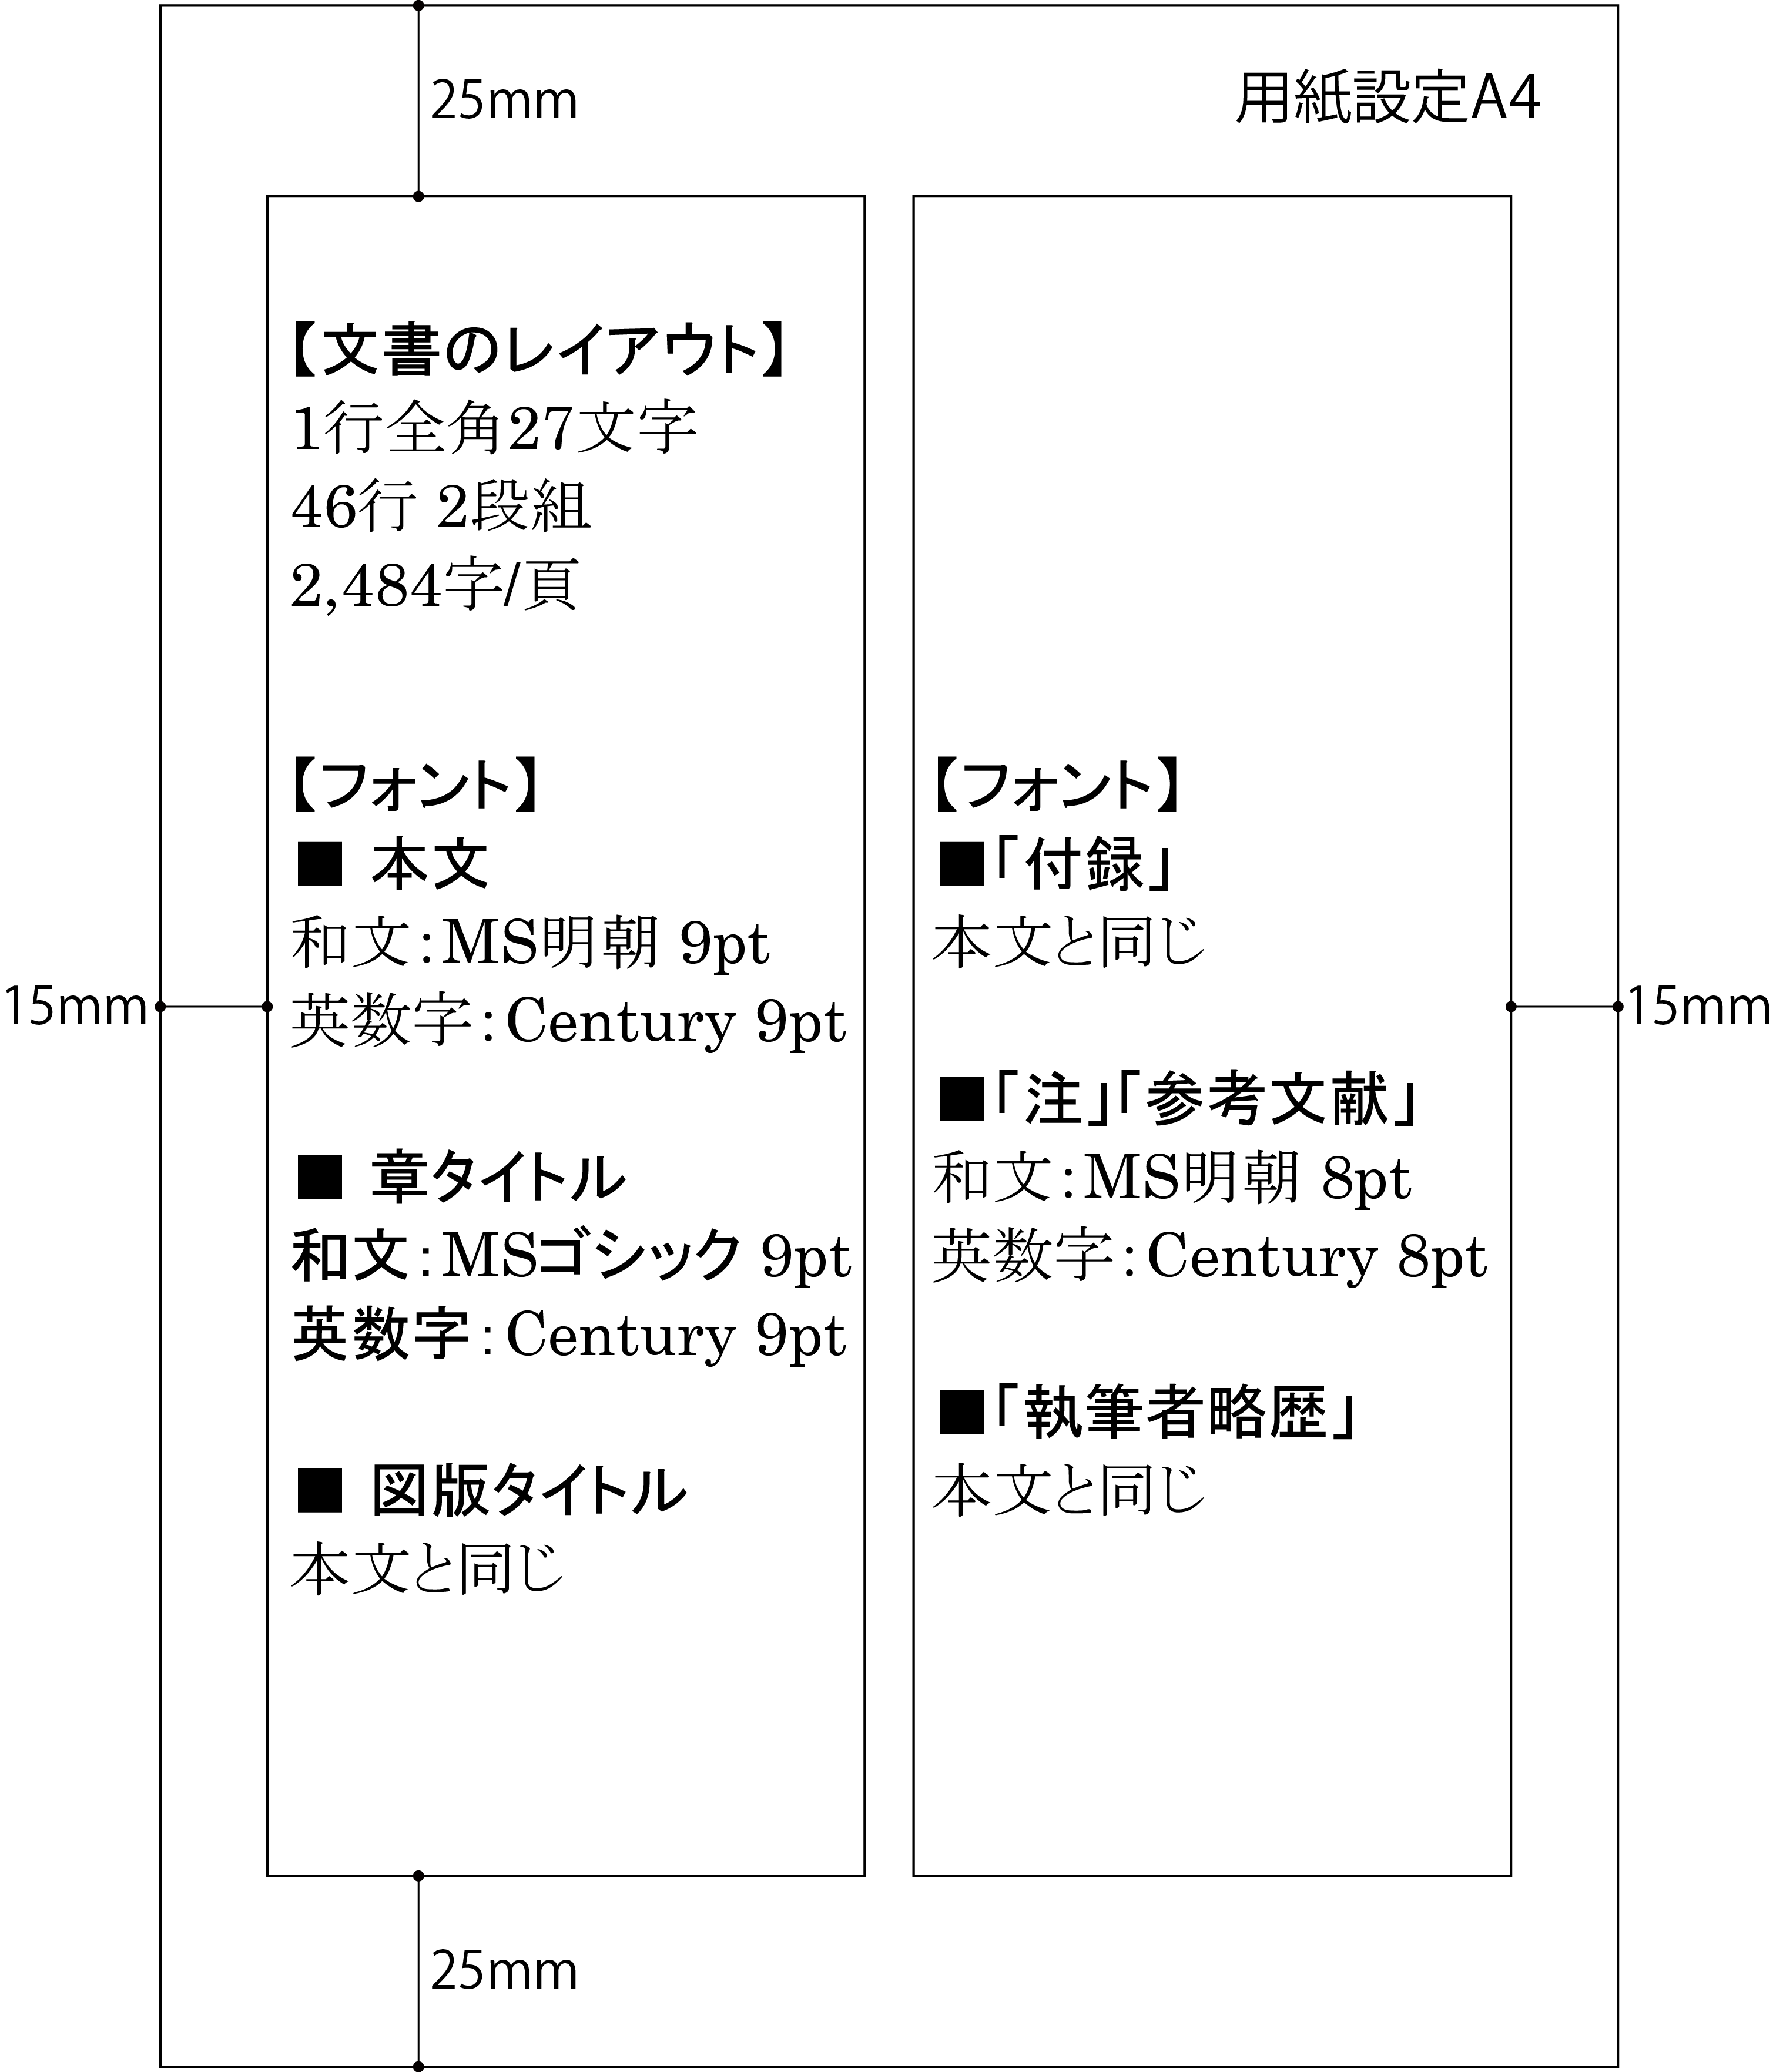
図1 本文頁の基本レイアウト

あああああああああああああああああああああああああああああああああああああああああああああああああああああああああああああああああああああああああああああああああ。

表1 表題頁（第1頁）のフォント種類とフォントサイズ
タイトル | 和文 | MS明朝 | 14pt
タイトル | 英数字 | Century | 14pt
サブタイトル | 和文 | MS明朝 | 10.5ptか10pt
サブタイトル | 英数字 | Century | 10.5ptか10pt
空白行 |  |  | 10.5ptか10pt
英文タイトル |  | Century | 10.5ptか10pt  全て大文字
英文  サブタイトル |  | Century | 9pt  小文字（先頭文字は大文字）
空白行 |  |  | 10.5ptか10pt
和文執筆名 |  | MS明朝 | 10.5ptか10pt
英文執筆者名 |  | Century | 9pt
空白行 |  |  | 9pt
和文要約 | 和文 | MS明朝 | 9pt
和文要約 | 英数字 | Century | 9pt
空白行 |  |  | 9pt
英文要約 |  | Century | 9pt
空白行 |  |  | 9pt
キーワード | 見出し | Century | 9pt
キーワード | 和文 | MS明朝 | 9pt
キーワード | 英数字 | Century | 9pt
空白行 |  |  | 9pt
執筆者情報 | 和文 | MS明朝 | 8pt
執筆者情報 | 英数字 | Century | 8pt

表2 本文のフォント種類とフォントサイズ
本文 | 和文 | MS明朝 | 9pt
本文 | 英数字 | Century | 9pt
章タイトル | 和文 | MSゴシック | 9pt
章タイトル | 英数字 | Century | 9pt
図版等タイトル | 本文と同じ
謝辞 | 本文と同じ
付録 | 本文と同じ
注、参考文献 | 和文 | MS明朝 | 8pt
注、参考文献 | 英数字 | Century | 8pt
提出日 | 本文と同じ

あああああああああああああああああああああああああああああああああああああああああああああああああああああああああああああああああああああああああああああああああああああああああああああああああああああああああああ。
あああああああああああああああああああああああああああああああああああああああああああああああああああああああああああああああああああああああああああああああああああああああああああああああああああああああああああ。
あああああああああああああああああああああああああああああああああああああああああああああああああああああああああああああああああああああああああああああああああああああああああああああああああああああああああああ。
あああああああああああああああああああああああああああああああああああああああああああああああああああああああああああああああああああああああああああああああああああああああああああああああああああああああああああ。

2. 章タイトル
2.1 節タイトル
あああああああああああああああああああああああああああああああああああああああああああああああああああああああああああああああああああああああああああああああああああああああああああああああああああああああああああああああああああああああああああああああああああああああああああああああああああああああああああああああああああああああああああああああああああああああああああああああああああああああああああああああああああああああ。
2.2 節タイトル
あああああああああああああああああああああああああああああああああああああああああああああああああああああああああああああああああああああああああああああああああああああああああああああああああああああああああああああああああああああああああああああああああああああああああああああああああああああああああああああああああああああああああああああああああああああああああああああああああああああああああああああああああああああああ。
2.3 節タイトル
あああああああああああああああああああああああああああああああああああああああああああああああああああああああああああああああああああああああああああああああああああああああああああああああああああああああああああああああああああああああああああああああああああああああああああああああああああああああああああああああああああああああああああああああああああああああああああああああああああああああああああああああああああああああ。

謝辞
ああああああああああああああああああああああああああああああああああああああああああああああああああああああああああああああああああああああああああああああああああああああああああああああああああああああああああああああああああああああああああああああああああああああああああああああああああああああああああああああああああああああああああああああああああああああああああああああああああああああああああああああああああああ。

注（8pt）
- 「注」、ならびに「参考文献」のフォントは8ptとなる。
- タイトルのフォントは、本文の章タイトルと事なり、「MS明朝」を使用する（英数字はCentury）。
- ああああああああああああああああああああああああああああああああああああああああああああああああ
- ああああああああああああああああああああああああああああああああああああああああああああああああ

参考文献（8pt）
- 「注」, ならびに「参考文献」のフォントは8ptとなる.
- 「参考文献」内は, 和文,英文共に, コンマ「 , 」ピリオド「 . 」を用いる.
- 学会太郎, 学会花子：オフィスの理論, オフィス研究ジャーナル,
第1巻第1号, 10-16, 2007.1.1
- 学会花子：オフィス学体系, 2002.12, オフィス出版社. 238頁.

提出年月日 20●●年●●月●●日（事務局記入）
採用年月日 20●●年●●月●●日（事務局記入）

